Влияние свойств усиливающей среды и морфологии резонатора на моды шепчущей галереи в композитных системах из квантовых точек AgInS₂/ZnS на поверхности полистироловых микросфер
Ткач А.П., Богданов К.В.
Аспирант, 1 год обучения
Университет ИТМО, Санкт-Петербург, Россия
E-mail: toni.tkach95@gmail.com
Модуляция излучения флуоресцентных материалов с использованием эффекта мод шепчущей галереи (МШГ) в активных сферических резонаторах представляет собой перспективное направление для развития современных фотонных технологий. В данной работе осуществлен синтез и детальный анализ серии активных резонаторов МШГ, созданных на основе микросфер из полистирола, на поверхность которых нанесены низкотоксичные квантовые точки AgInS₂/ZnS с широким спектром и возможностью настройки полос фотолюминесценции, служащие усиливающей средой (Рис. 1.). Изменение среднего размера и длины волны излучения квантовых точек позволило выявить взаимосвязь между их параметрами и характеристиками мод МШГ, включая профиль интенсивности резонансных пиков и добротность. В работе также рассматриваются другие важные аспекты работы активного резонатора, например эффективность связывания, зависимость затухания мод от поляризации и расширение пиков. С использованием статистического анализа данных, полученных по нескольким отдельным резонаторам в серии образцов, было выполнено исследование распределения их размеров и эллиптичности. Наше исследование подтверждает, что характеристики свойств МШГ в активных сферических резонаторах зависят как от параметров самого резонатора, так и от усиливающей среды.
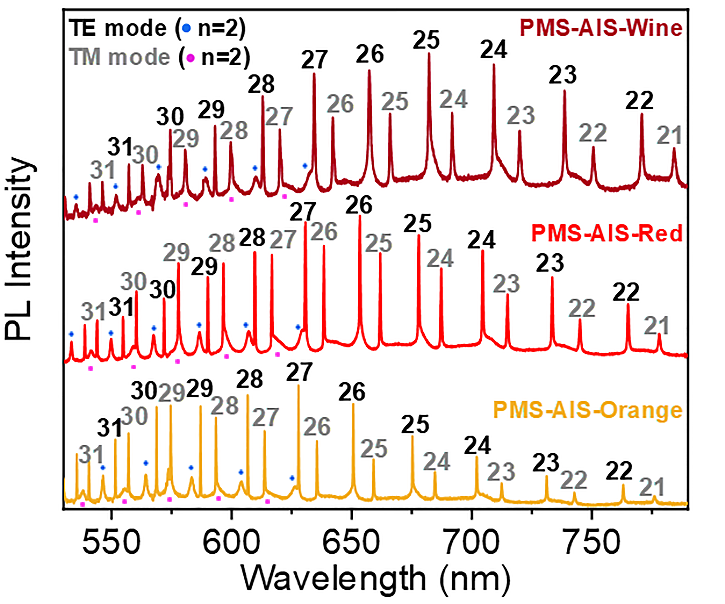
Рис. 1. Характеристические спектры МШГ для серии исследуемых образцов
Исследование выявляет зависимость свойств усиливающей среды и формы резонатора на МШГ активных сферических резонаторов. Исследуя влияние свойств квантовых точек с изменяемой фотолюминесценцией на интенсивность и структуру резонансных пиков, обнаружено, что с уменьшением размеров квантовых точек наблюдается увеличение добротности, однако приводит к тушению ТЕ-мод в коротковолновой области. Анализ множества микросфер показал, что размеры и форма существенно влияют на характеристики мод, указывая на разнообразие в резонансных длинах волн и наличие расщеплении. Результаты подчеркивают потенциал таких резонаторов в фотонных приложениях, включая создание уникальных шаблонов для защиты от подделок и штрих-кодов, благодаря специфическому распределению размеров и форм микросфер.
Благодарность: Исследование выполнено при финансовой поддержке Российского научного фонда (Договор 23-72-10010).

